

RELATÓRIO PERSONALIZADO

Construção do Imóvel
✔️ Academia
✔️ Salão de festas
✔️ Salão de jogos
✔️ Portaria 24h
[M1] m2 a [M2] m2
[DT_C]
R$: [AVG_PRICE]
Preço médio da unidade
Tamanhos

 Em um raio de 5 KM, há aproximadamente:






[GYM_NUM]
[MARKET_NUM]
[SCHOOL_NUM]
[HOSPITAL_NUM]

Escolas Hospitais Academias Mercados

Os estabelecimentos mais próximos ao empreendimento são:

Tipo | Nome | Tempo e Distância
 |  |  |  | 
[TYPE] | [NAME] | [WALKING_TIME] | [CAR_TIME] | [DISTANCE] KM

HÁ UMA VARIEDADE DE
INSTITUIÇOES DE ENSINO
MAIS PRÓXIMOS
BERÇÁRIOS E ESCOLAS INFANTIS
Elencamos algumas escolinhas de ensino infantil da região, ideal para crianças até 6 anos de idade

QUE ABRANGEM DESDE O BERÇÁRIO ATÉ A FACULDADE

Separamos em 4 categorias de ensino para que você possa ter uma base do que terá ao seu redor, de acordo com cada momento da vida.

[NAME] |   [WALKING_TIME] |   [CAR_TIME] | [RATING] | [AVG_PRICE]

ENSINO FUNDAMENTAL
As melhores escolhas para o ensino fundamental estão aqui, ideal para a faixa etária de 6 a 14 anos

[NAME] | [WALKING_TIME] | [CAR_TIME] | [RATING] | [AVG_PRICE]

ENSINO MÉDIO
Saiba as melhores opções para essa fase decisiva da juventude, focada geralmente dos 14 aos 18 anos.

[NAME] | [WALKING_TIME] | [CAR_TIME] | [RATING] | [AVG_PRICE]

ENSINO SUPERIOR – UNIVERSIDADES E FACULDADES
Cursos profissionalizantes e especializantes próximos ao empreendimento

[NAME] | [WALKING_TIME] | [CAR_TIME] | [RATING] | [AVG_PRICE]

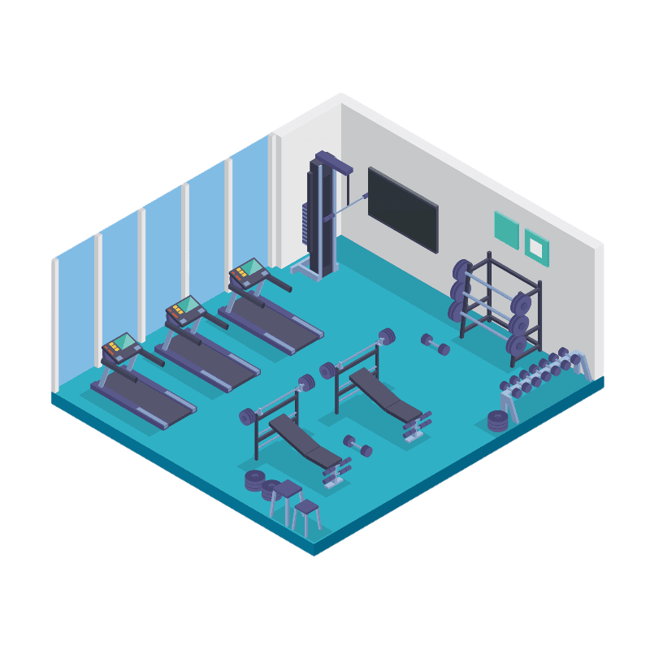
ACADEMIAS

FOCADO EM MELHORAR A SAÚDE? HÁ
[GYM_NUM] ACADEMIAS
NA REGIÃO

No topo das avaliações no Google Maps:
[GYM_TOP_RATING]
[GYM_TOP_RATING_DISTANCE] KM


[GYM_TOP_RATING_TIME_WALKING] [GYM_TOP_RATING_TIME_CAR]

GYMPASS ✔️ | [NAME] | [WALKING_TIME] | [CAR_TIME] | [RATING]
VIU QUE LEGAL?
De acordo com nosso algoritmo de análise textual de avaliações, todas as academias encontradas na região aceitam o plano GymPass total ou parcialmente!

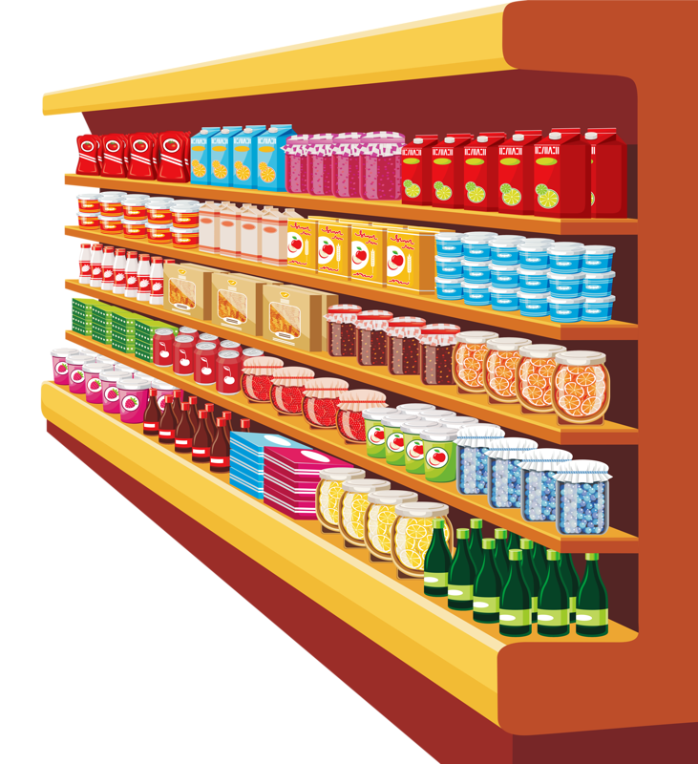
Mercados
DE GRANDES REDES A MERCADINHOS, EXISTEM
[MARKET_NUM] MERCADOS
NOS ARREDORES

O Google Maps nos indica que o melhor da região é:
[MARKET_TOP_RATING]
[MARKET_TOP_RATING_DISTANCE] KM

[MARKET_TOP_RATING_TIME_WALKING] [MARKET_TOP_RATING_TIME_CAR]

[NAME] | [WALKING_TIME] | [CAR_TIME] | [RATING]

É aquele que está sempre aberto e perto!
O empreendimento dispõe de um minimercado com autoatendimento que traz muito conforto!
E O MERCADO MAIS ESPECIAL DA REGIÃO?
~ [CLOSEST_MARKET_TIME]
EMERGENCIA? CONFIRA OS
5 HOSPITAIS
MAIS PRÓXIMOS

Em uma emergência, não hesite em ir ao [CLOSEST_HOSPITAL]
[CLOSEST_HOSPITAL_DISTANCE] KM

[NAME] | [WALKING_TIME] | [CAR_TIME] | [RATING] | [ACCESS]

